080400
Mon voisin avait une fille
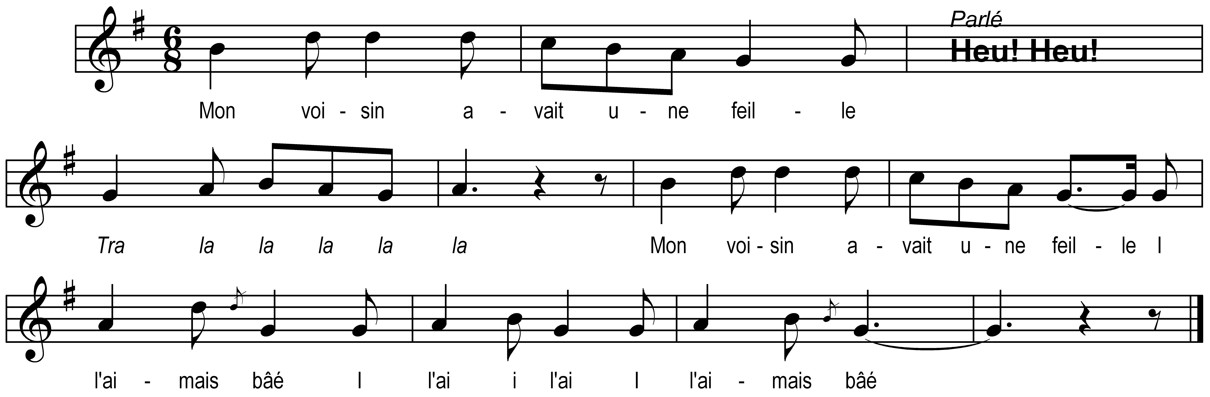

Mon voisin avait une fille
Heu ! Heu ! (parlé et ad libitum)

Tra la la la la la
Mon voisin avait une fille
I l'aimais baé
I l'ai i l'ai i l'aimais baé

Note : Bourgeois annonce 11 autres couplets
S.Trébucq « La chanson populaire en Vendée »p 228 à 230 propose une chanson constituée de 13 couplets ayant en commun avec celle-ci la musique et le premier couplet (voir la référence : 085_01_2008_0402).

